Części ciała: połącz wyrazy z prawidłowymi częściami ciała.
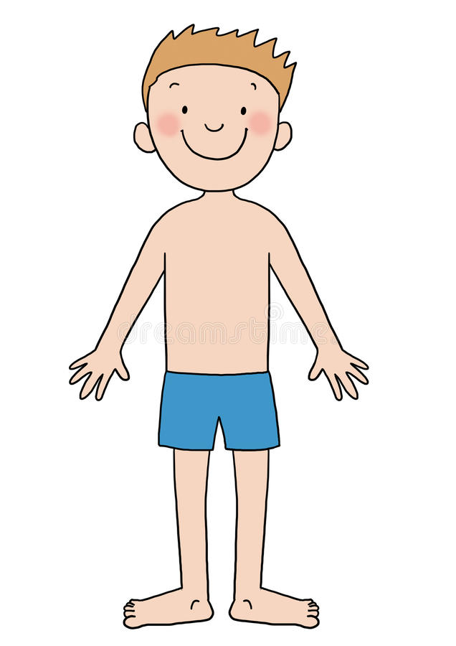
talia
włosy
plecy
polik
broda
oko
nadgarstek
udo
usta
ręka
pięta
noga
palec
kostka
ramię
nos
stopa
łydka
kolano
Co to jest liczba mnoga?
Liczba mnoga jest wtedy, kiedy czegoś jest więcej niż jeden, np.
koty – to liczba mnoga, ponieważ możemy się domyślić, że jest tych kotów więcej niż jeden. Jeśli powiemy kot, to wiemy, że to tylko jeden kot.
Niektóre części naszego ciała występują w liczbie mnogiej, to znaczy, że jest ich więcej niż jeden. Czy wiesz, jakie to części ciała?

Spróbuj dopisać liczbę mnogą do podanych części ciała:

kolano – kolana
ręka – ………………….
palec - ……………………
polik - ……………………
łydka - …………………..
kostka - ……………….
stopa - ………………….
ramię - ………………….
noga - …………………..
włos - ………………….
pięta - …………………
oko - …………………
udo - ……………….
ręka - ………………..

